1. CDBAE CDBEA CDEBA
2. （1）优点：操作简单 缺点：空间分配不合理
3. 优点：充分利用空间 缺点：操作复杂
4. 优点：不考虑溢出 缺点：占用空间多
5. 若栈st中存在元素x，则将其删除
6. 删除qu中的第i个元素

8.不一定，求解迷宫路径

9.（1）ad

（2）

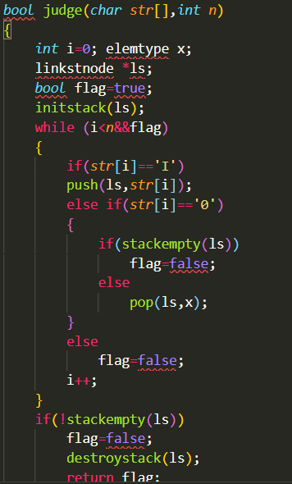

10.

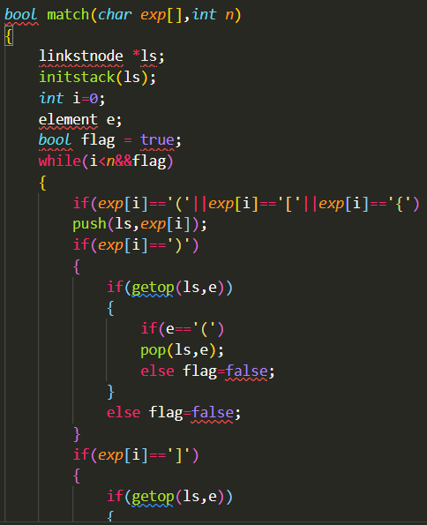

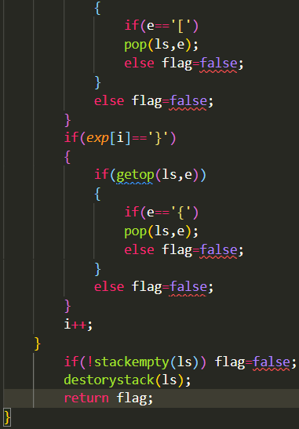

12.

